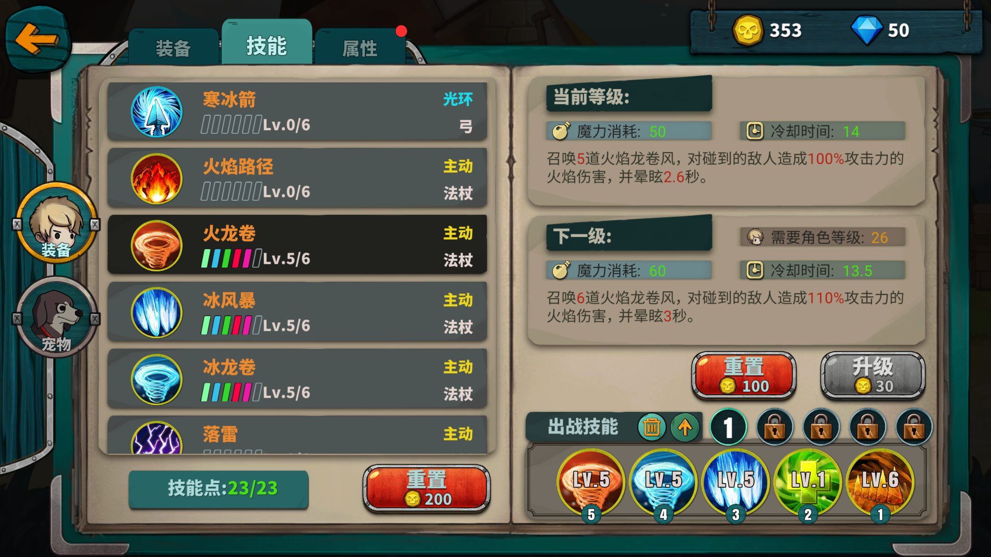

|  |  |  |  |  |
| --- | --- | --- | --- | --- |
| 英文属性 | 中文名称 | 类型 | 值域 | 调用方法 |
| skill_name | 技能名称 | string | 无 | 直接填写 |
| skill_icon | 技能图标 | string | 无 | 直接填写，写英文 |
| skill_type | 技能类型 | int | [1,3] | 1. 主动 2. 光环 3. 天赋 |
| skill_role | 技能职业 | int | [1,9] | 1. 剑 2. 弓 3. 法杖 4. 匕首 5. 锤 6. 斧 7. 盾 8. 近战 9. 通用 |
| skill_level | 技能等级 | int | [1,10] | 直接填写 |
| skill_active_mp | 主动技能消耗 | int | [1,100] | 当skill_type为1时，才填写。不用写-1 |
| skill_halo_mp | 光环技能消耗 | int | [1,10] | 当skill_type为2时，才填写.不用写-1 |
| skill_cd | 技能冷却 | float | [1,20] | 当skill_type为1时，才填写。不用写-1 |
| study_level | 学习等级 | int | [1,50] | 直接填写 |
| skill_description | 技能描述 | string | 无 | 直接填写 |
| gold_con | 学习花费 | int | [1,100] | 直接填写 |
| gold_reset | 重置花费 | int | [1,100] | 直接填写 |